La strage di Capaci e la morte dei giudici Falcone e Borsellino
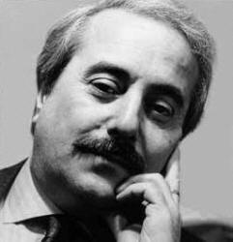
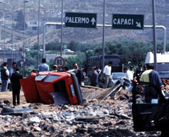
23 maggio 1992. Sono le 17,48 quando su una pista dell'aeroporto di Punta Raisi atterra, un aereo dei servizi segreti partito dall'aeroporto romano di Ciampino alle ore 16,40. Sopra c'è Giovanni Falcone con sua moglie Francesca. E sulla pista ci sono tre auto che lo aspettano. E' la sua scorta, una squadra che aveva il compito di sorvegliare Falcone dopo il fallito attentato del 1989 davanti alla villa del magistrato.
Tutto è a posto, non c'è bisogno di sirene; alle 17,50 il corteo blindato è sull'autostrada che va verso Palermo. Tutto sembra tranquillo, ma così non è. Qualcuno sa che Falcone è appena sbarcato in Sicilia, qualcuno lo segue, qualcuno sa che dopo otto minuti passerà sopra quel pezzo di autostrada vicino alle cementerie. Sulla prima macchina c'è il giudice che guida. Accanto c'è sua moglie, anche lei magistrato.
Ore 17,59, autostrada Trapani - Palermo. Investita dall'esplosione la macchina di Falcone non c'è più. La seconda macchina è seriamente danneggiata, si salverà Giuseppe Costanza che sedeva sui sedili posteriori. La terza, quella azzurra, è un ammasso di ferri vecchi, ma dentro i tre agenti sono vivi, feriti ma vivi. Feriti come altri venti uomini e donne che erano dentro le auto che passavano in quel momento fra lo svincolo di Capaci e Isola delle Femmine.
Fu Buscetta a dirglielo: "L'avverto, signor giudice. Dopo quest'interrogatorio lei diventerà forse una celebrità, ma la sua vita sarà segnata. Cercheranno di distruggerla fisicamente e professionalmente. Non dimentichi che il conto con Cosa Nostra non si chiuderà mai. E' sempre del parere di interrogarmi?".
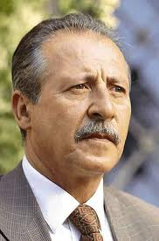
Ad un mese dalla morte dell’amico Falcone, Paolo Borsellino con molta emozione parla di lui, cerca di raccontarlo: " La sua vita è stata un atto d’amore verso questa città, verso questa terra che lo ha generato” Borsellino vuole collaborare alle indagini sull’attentato di Capaci. Le indagini proseguono, i pentiti aumentano e il giudice cerca di sentirne il più possibile. Il 19 luglio 1992 Borsellino va nella casa del mare, a Villagrazia, con la scorta. Si distende, va in barca con uno dei pochi amici rimasti. Dopo pranzo torna a Palermo per accompagnare la mamma dal medico e con l’esplosione dell’autobomba sotto la casa, in via D’Amelio, muore con tutta la scorta. E’ il 19 luglio del 1992.

Il più famoso dei pentiti

